Лабораторна робота №1

Обчислення арифметичних виразів

Виконана студентом групи ІП-01

Альгіним Данилом Сергійовичем

Варіант №3

**Постанова задачі:**

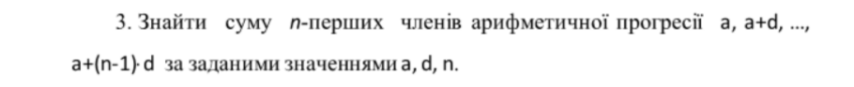

Знайдемо суму перших n членів арифметичної прогресії за параметрами a, d. Застосуємо ітераційний цикл і формулу знаходження перших n членів арифметичної прогресії.

**Текст та результат роботи програми на С++:**

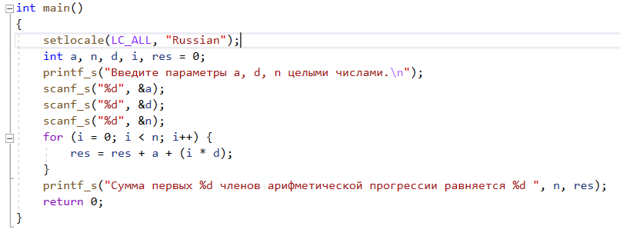

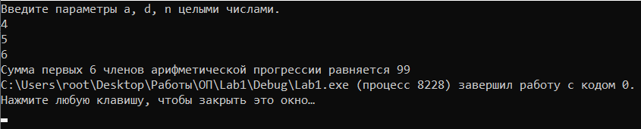

**Текст та результат роботи програми на Python:**

